海默护理 部署说明

中山大学 软件学院

蔡念洋 陈伟城 连沛轩 梁华灿

2016/7/14

1. **服务端部署**
2. tomcat环境变量的设置

将安装路径下的bin目录加入Path环境变量中，启动服务器可以通过bin目录中的startup.bat来启动，在浏览器中输入localhost:8080出现tomcat的相关网页则视为成功

1. MySQL环境变量的设置

将安装路径下的bin目录加入Path环境变量中，在管理员模式下的cmd中通过net start mysql 命令来启动服务

1. MyEsciple的使用

创建一个web project工程，并实现以下的架构图

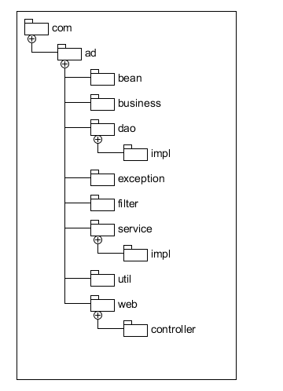

bean为服务端数据库对应的相关类，每个类都包含它们的属性

business为服务端与客户端进行数据交互的的类

dao为服务端与数据库之间交互的接口类，进行数据库的数据改写，impl为其实现

exception为服务端运行时异常的类

filter为处理中文乱码的类

service为服务端与客户端之间进行交互的接口方法类，impl为其实现

util为与数据库相关的类

web中的controller为接口的实现

1. 服务器与数据库之间的交互需要一个dbcpconfig.properties文件，里面包含二者连接的设置
2. 数据库的设计

主要包含用户，帖子，收藏，评论，测试5个表单，具体设计见文件ADNursing.sql

1. 服务端中使用servlet

通过http协议实现get和post 的方法，并且得在web.xml中设置对应url地址（可由yEciple默认生成）

1. 服务端的测试

在客户端还未进行完善的时候，可以先用web端来进行测试，例如

<http://172.18.42.155:8080/ADNursingServer/servlet/ViewUserServlet?mode=android&userId=1>，该接口就是在客户端中使用的接口，而<http://172.18.42.155:8080/ADNursingServer/servlet/ViewUserServlet?mode=web&userId=1>则是在web端使用的接口，这样通过jsp文件就能完成测试并修改代码。注意上面的ip要换成自己电脑的ip。

1. 部署成功

当在浏览器输入

<http://[ip]:8080/ADNursingServer/servlet/ViewUserServlet?mode=android&userId=1>能够得到用户的信息， 或者在当客户端注册一个新帐号成功的时候说明部署已经成功。

1. **客户端**
2. 客户端的部署较为简单，只需要在一部安卓4.4以上的手机上直接安装即可。